บทที่ 6

การเล่นเสียงภายในเกม

6.1 เสียงภายในเกม
ภายในเกมจะมีเสียงอยู่เพียงสองชนิดเท่านั้นนั่นก็คือ เสียงของตัวละครที่พูดออกมา และเสียงของสภาพแวดล้อม (เสียง Background) โดยเสียงที่ตัวละครพูดออกมานั้น จะเป็นเสียงของคำพูดที่ตัวละครตอบสนองต่อคำถามที่เราถามเข้าไป ส่วนเสียง Background นั้นจะเป็นเสียงของสภาพแวดล้อม เช่น เสียงเพลงขณะพูดคุยอยู่ใน Pub เป็นต้น

6.2 การเล่นเสียงของ Background และเสียงพูดของตัวละคร
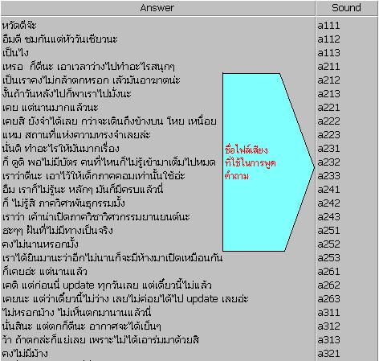
วิธีการเล่นเสียงจะใช้คอมโพเนนต์ของโปรแกรม Delphi ที่ชื่อ MediaPlayer ในการเล่นเสียง โดยใช้คอมโพเนนต์ MediaPlayer สองคอมโพเนนต์สำหรับเสียง Background และเสียงพูด

รูปที่ 6-1 ชื่อไฟล์เสียงที่ใช้ในการพูดคำตอบของตัวละคร
การเล่นไฟล์เสียงนั้นจะเล่นทั้งเสียง Background และเสียงพูดของตัวละครไปพร้อมๆ กัน โดยเสียง Background จะถูกเล่นเฉพาะเมื่ออยู่ใน State ที่มีสภาพแวดล้อมเป็นลักษณะพิเศษ เช่นภายใน Pub หรือ ภายในห้างสรรพสินค้าเป็นต้น แต่ถ้าหากอยู่ในสภาพแวดล้อมปกติ ก็จะเล่นเฉพาะไฟล์เสียงพูดเท่านั้น โดยชื่อของไฟล์เสียงพูดนั้น จะถูกเก็บอยู่ใน Database เดียวกับคำตอบที่ตัวละครใช้ตอบ ดังนั้น เมื่อตัวละครจะตอบด้วยคำพูดใด ก็จะมีการนำเอาไฟล์เสียงนั้นมาเล่นด้วย

